Муниципальное автономное дошкольное образовательное учреждение детский сад комбинированного вида «Рябинушка»

Сценарий развлечения по ЗОЖ
Тема: «Путешествие в страну здоровья»

(дети 5-7 лет)

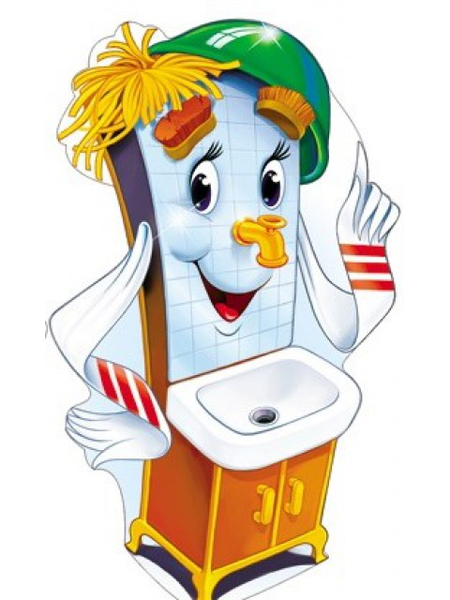

Подготовила
старший воспитатель
Соколова Г.Я.

г. Покачи
Цель. Формирование навыков здорового образа жизни, закрепление навыков выполнения основных движений, умение ориентироваться в помещении.
Ход мероприятия

Мероприятие проводится со всей группой.
Дети в спортивной форме входят в зал. Педагог предлагает им расположиться вокруг себя на ковре.
Воспитатель. Сегодня в нашем детском саду начинается «Неделя здоровья». Мы узнаем много о себе, об особенностях нашего организма, о том, как надо заботиться о своем здоровье, чтобы быть сильными и выносливыми.
Раздается стук в дверь.
Воспитатель. Давайте посмотрим, кто к нам пришел.
В зал входит Мойдодыр (воспитатель).
Мойдодыр. Здравствуйте, дети! Я рад, что вы пригласили меня в этот чудесный зал. Но я пришел не один. Со мной мои друзья. Отгадайте, кто они.
Мойдодыр загадывает загадку о воде: «Зимой подает, весной журчит, летом шумит, осенью капает».
Дети. Вода.
В зал входит вода (воспитатель).
Вода. Здравствуйте! Объясните, зачем вы меня позвали? (Ответы детей: на праздник, рассказать о том, зачем нужна вода.) Тогда я остаюсь.
Мойдодыр загадывает загадку о воздухе. Обыгрывается приход Воздуха (воспитателя).
Воспитатель. Наши гости помогут нам попасть в Страну здоровья.
Мойдодыр. В путь-дорогу собирайся, за здоровьем отправляйся.
Дети строятся в две колонны за гостями. Звучит веселая мелодия. Все делают круг почета. Первой встает вода и предлагает пробежаться тек, как бежит вода. Дети выполняют легкий бег на носках; с ускорением; медленный бег.
Далее в игру вступает Воздух. Дети выполняют ходьбу и бег врассыпную.
Мойдодыр. Вот мы пришли в Страну здоровья. Вода, тебе слово.
Вода. Дети, зачем нужна вода? (Выслушивает ответы) Правильно! Без воды засохли бы деревья, кусты. Не смогли бы расти цветы. Да и человек не может жить без воды. Ведь организм содержит большое количество воды. Вы верно сказали, что вода нужна для умывания. А как разные животные умываются? (Ответы детей.)
Вода показывает картинки, где изображено, как умывается кошка, как слон обливает себя водой, как купаются медвежата и другие животные.
Вода. Вспомните, в какой сказке говориться о том, как умываются животные? Правильно! «Мойдодыр». А кто написал эту сказку? Верно! Корней Чуковский.
Вода зовет Мойдодыра, и вместе с ним дети вспоминают и знакомые строки: «Рано утром на рассвете умываются утята…»
Воспитатель делит детей на четыре команды, каждой Вода дает план-карту.
Вода. Это карта спортивного зала, на ней отмечено место, где вы найдете сюрприз с моими советами. А одну карту я дам Мойдодыру и Воздуху – они будут искать конверт. А что в нем находится – узнаете позднее.
Дети выполняют задание. Педагог собирает найденные детьми сюрпризы – воздушные шарики, внутри которых спрятаны советы Воды, и подает ей.
Вода. Сколько шариков вы нашли! Сейчас шарики лопнут, и мы прочитаем советы.
1-й совет. Умывайтесь по утрам, после сна. Мойте руки, лицо, шею, уши.
2-й совет. Мойте руки и ноги перед сном каждый день.
3-й совет. Обязательно мойте руки после игр, прогулки, общения с животными, туалета.
4-й совет. Не реже одного раза в неделю принимайте ванну.
Запомните эти советы. А что же Мойдодыр и Воздух? Вы нашли свой конверт? Нет? Ребята, давайте поможем им.
По план-карте спортивного зала дети находят большой красочный конверт.
Мойдодыр. Что же в этом конверте? (Открывает конверт, где спрятано много «ручейков» – голубых лент.) Да это же ручейки к игре «Собери ручейки в речку». Давайте поиграем в эту игру!
Проводится игра, где дети упражняются в беге врассыпную, с ускорением, развивая быстроту, ловкость, выносливость.
Воздух. Какую большую вы собрали речку! Теперь воды в нашем детском саду очень много. Я принес вам на праздник сказку или быль. Вы решите это сами. Слушайте внимательно.
Воздух рассказывает сказку.
«В одной московской квартире жила-была девочка-грязнуля. Больше всего на свете она не любила умываться. И у нее на руках поселились микробы, которые так и старались попасть в рот к девочке.
Однажды это произошло. Девочка заболела. К ней пришел доктор и сказал, что причиной болезни стали микробы. Доктор посмотрел на руки девочки и удивился. Это ведь раздолье для микробов. И дал ей одной средство, которое навсегда избавило девочку от микробов».
Что же это за средство? (Ответы детей.) Правильно, это мыло (показывает кусок мыла). Мыло и вода – настоящие друзья! Как же правильно мыть руки? (Ответы детей.) А какое еще есть средство, чтобы избавиться от микробов в помещении? (Ответы детей.) Верно – это чистый, свежий воздух. Чтобы избавиться от микробов, надо как можно чаще мыть руки с мылом и проветривать комнаты в детском саду и дома.
Но есть еще одно средство, которое помогает вам быть здоровыми. Это физические упражнения. Их лучше выполнять на свежем воздухе или в хорошо проветренном помещении. Давайте все вместе выполним упражнение под музыку (дети делают ритмические упражнения).
Воспитатель. Сегодня мы совершили путешествие в Страну здоровья. Нарисуйте, как вы ухаживаете за глазами, а затем мы оформим выставку ваших работ.

